Jenkins主从
两台jenkins
主192.168.100.11
从:192.168.100.12
主节点
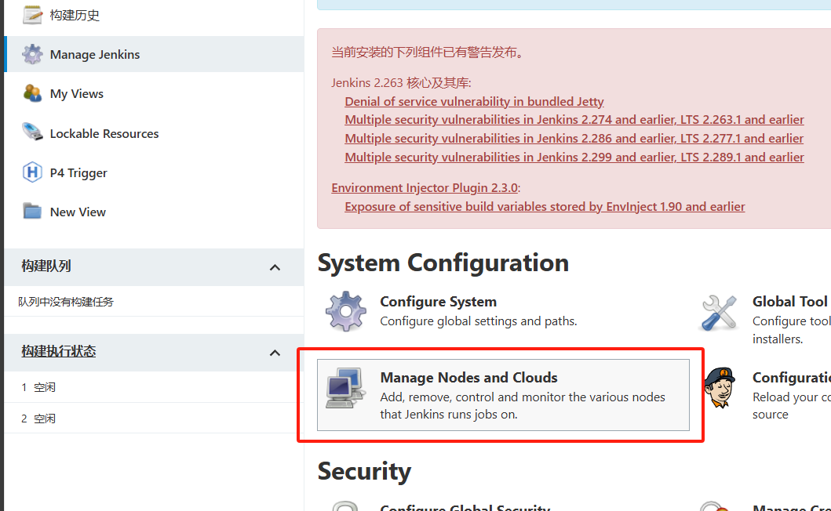
添加节点
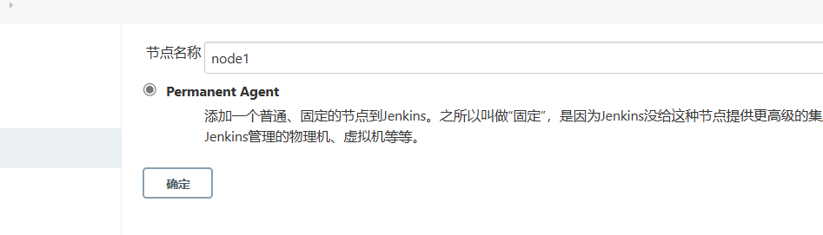

配置节点
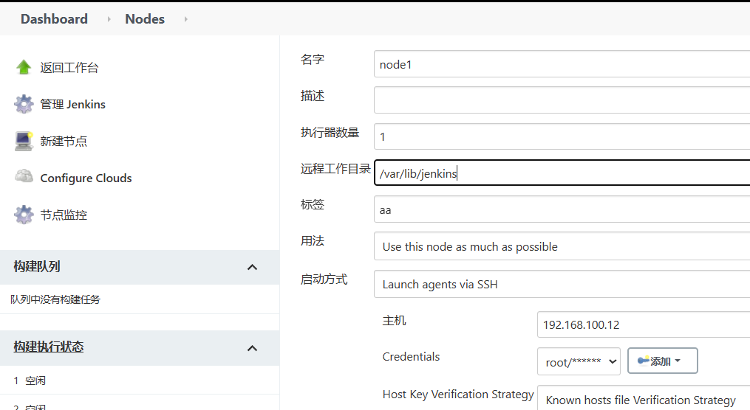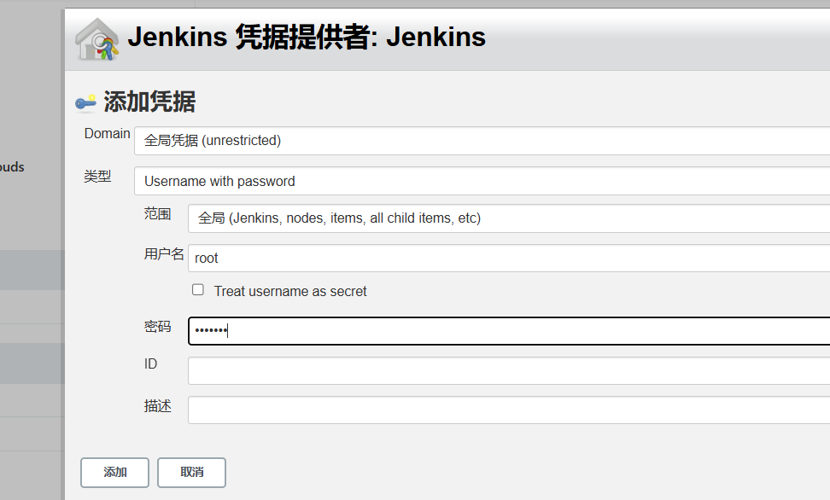
通过密钥
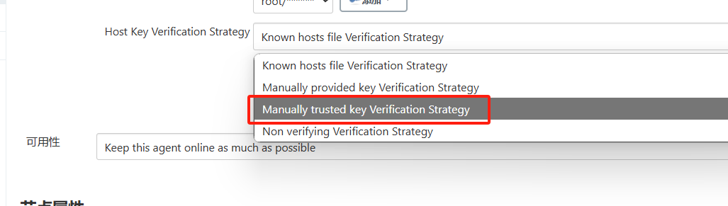

————保存配置

